

KAYSERİ ÜNİVERSİTESİ

Engelli Öğrenci Birimi Koordinatörlüğü

FAALİYET RAPORU

2024

OCAK 2025

İÇİNDEKİLER

BİRİM YÖNETİCİSİ SUNUŞU 2

I- GENEL BİLGİLER 3

**A. Misyon ve Vizyon** 3

**B. Yetki, Görev ve Sorumluluklar** 3

**C. İdareye İlişkin Bilgiler** 3

**Amaç, Kapsam, Dayanak ve Tanımlar** 4

**Kapsam** 4

**Dayanak** 4

**Tanımlar** 4

**Biriminin Faaliyet Alanları ve Organları** 5

**Birimin Organları** 5

**Komisyon** 5

**Komisyonun Görevleri** 6

**Koordinatörlük** 6

**Koordinatörlüğün Görevleri** 6

**Birim Temsilcileri** 8

**Birim Temsilcilerinin Görevleri** 8

**Çeşitli ve Son Hükümler** 8

**Yürürlük** 8

**Yürütme** 8

**1-Fiziksel Yapı** 8

**2.** **Teşkilat Yapısı** 9

**3.Teknoloji ve Bilişim Altyapısı** 9

**4.İnsan Kaynakları** 10

**5.Sunulan Hizmetler** 10

**6- Yönetim ve İç Kontrol Sistemi** 17

II-AMAÇ ve HEDEFLER 17

**A) Temel Politikalar ve Öncelikler** 17

**B)** **Birimin Stratejik Amaç ve Hedefleri** 18

Stratejik Amaç-2: Toplumun farklı kesimleri ile işbirliği içerisinde bulunarak toplumsal farkındalığı artırmak. 18

III-FAALİYETLERE İLİŞKİN BİLGİ VE DEĞERLENDİRMELER 18

**A.** **MALİ BİLGİLER** 18

**1.Bütçe Uygulama Sonuçları** 18

**2- Mali Denetim Sonuçları** 18

**B.** **PERFORMANS BİLGİLERİ** 18

**1.Faaliyet Bilgileri** 18

**Birim Süreç Performans Raporu** 19

IV- KURUMSAL KABİLİYET ve KAPASİTENİN DEĞERLENDİRİLMESİ 19

V- ÖNERİ VE TEDBİRLER 19

# **BİRİM YÖNETİCİSİ SUNUŞU**

Engelli Öğrenci Birim Koordinatörlüğü, Kayseri Üniversitesi’nde eğitim-öğretim faaliyetleri devam eden özel gereksinimli öğrencilerimizin eğitim ve kampüs yaşamları sırasında karşılaşacakları sorunları belirlemek, zorlukları en aza indirgemek ya da ortadan kaldırmak için ilgili taraflar arasında işbirliği sağlamak ve üniversitemizde engellilik konusunda farkındalığı artırmak amacıyla erişilebilir bir kampus olmak yolunda faaliyetlerini sürdürmektedir.

2021 yılında kurulan ve özel gereksinimli öğrencilere destek sağlamakla görevli olan birimimizin çalışmalarını kapsayan 2024 yılı faaliyet raporu; bu dönem içinde yapılan çalışmalar ve ileriye dönük önerileri kapsamaktadır.

Öğr.Gör.Dr.Zahide ŞAHİN

Koordinatör

# **I- GENEL BİLGİLER**

Kayseri Üniversitesi Engelli Öğrenci Birimi Koordinatörlüğü misyon ve vizyonu, teşkilat yapısı, sunulan hizmetler, insan kaynakları, fiziki kaynakları ve mevzuatına ilişkin bilgiler bu bölümde verilmiştir.

## **A. Misyon ve Vizyon**

**Misyon**

Özel gereksinimli öğrencilerin, evrensel ve insan haklarına ilişkin değerler ışığında, güncel bilgi ve teknolojiyi kullanarak, ulusal ve uluslararası standartlarda “Eğitimde Fırsat Eşitliği İlkesi” ile tüm mekânlara, hizmetlere ve bilgi kaynaklarına erişebilmesini sağlamak, toplumsal, kişisel ve mesleki gelişimlerine katkıda bulunmaktır.

**Vizyon**

Özel gereksinimli öğrencilerin, öğrenim hayatlarını kolaylaştırabilmek için özel durumları ve farklılıklarıyla uyumlu idari, fiziki ve akademik ortamın ideal standartlarda yapılandırılması yönünde faaliyetleri organize eden öncü bir üniversite olmaktır.

## **B. Yetki, Görev ve Sorumluluklar**

Yükseköğretim Kurumları Engelliler Danışma ve Koordinasyon Yönetmeliği’nce ifade edilen birimin ilgili mevzuatta sayılan yetki, görev ve sorumluluklarına aşağıda yer verilmiştir:

## **C. İdareye İlişkin Bilgiler**

**1. Fiziksel Yapı**

**-Tarihçesi**

Kayseri Üniversitesi, 18 Mayıs 2018 tarihinde eğitim-öğretim faaliyetlerine başlamış, ilgili yönetmelik gereği Kayseri Üniversitesi Engelli Öğrenci Birim Koordinatörlüğü’nün, 25.02.2021 tarihinde Senato Kararı ile kurulmasına karar verilmiştir.

**-Yerleşkesi**

Kayseri Üniversitesi Engelli Öğrenci Birim Koordinatörlüğü, Kayseri Üniversitesi 15 Temmuz Yerleşkesi Uygulamalı Bilimler Fakültesi içinde faaliyetlerini sürdürmektedir.

**-Mevzuatı**

Kayseri Üniversitesi Engelli Öğrenci Birimi Yönergesi’ne aşağıda yer verilmiştir:

**T.C.**

**KAYSERİ ÜNİVERSİTESİ**

**ENGELLİ ÖĞRENCİ BİRİMİ YÖNERGESİ**

**BİRİNCİ BÖLÜM**

**Amaç, Kapsam, Dayanak ve Tanımlar**

**Amaç**

**MADDE 1**- (1) Bu yönergenin amacı, Kayseri Üniversitesinde eğitim gören engelli öğrencilerin akademik, iş ve sosyal yaşamlarını kolaylaştırabilmek için gerekli tedbirleri alıp bu yönde düzenlemeler yaparak eğitime, öğretime, sosyal yaşama ve kültürel etkinliklere diğer bireylerle eşit bir şekilde katılımlarını sağlamak üzere Rektörlüğe bağlı olarak kurulan Kayseri Üniversitesi Engelli Öğrenci Biriminin kuruluş, işleyiş, çalışma usul ve esaslarını düzenlemektir.

**Kapsam**

**MADDE 2-** (1) Bu yönerge, Kayseri Üniversitesi Engelli Öğrenci Biriminin çalışma ve hizmet alanlarına ilişkin hükümleri kapsar.

**Dayanak**

**MADDE 3-** (1) Bu Yönerge, 01/07/2005 tarihli ve 5378 sayılı “Engelliler Hakkında Kanun” ile 14/08/2010 tarih ve 27672 sayılı Resmî Gazetede yayımlanan “Yükseköğretim Kurumları Engelliler Danışma ve Koordinasyon Yönetmeliğinin” 11 ve 12 nci maddelerine dayanılarak hazırlanmıştır.

**Tanımlar**

**MADDE 4-** (1) Bu Yönergede geçen;

1. Birim: Kayseri Üniversitesi Engelli Öğrenci Birimini,
2. Birim Temsilcileri: İlgili akademik birimler tarafından görevlendirilen temsilcileri,
3. Engelli Öğrenci: Doğuştan veya sonradan herhangi bir nedenle bedensel, zihinsel, ruhsal, duygusal ve sosyal yeteneklerini çeşitli derecelerde kaybetmesi nedeniyle toplumsal yaşama uyum sağlama ve günlük gereksinimlerini karşılama güçlükleri olan ve korunma, bakım, rehabilitasyon, danışmanlık ve destek hizmetlerine ihtiyaç duyan Üniversitemiz öğrencisini,

ç) Engelli Öğrenci Birimi Koordinatörü: Engelli öğrencilere ait iş ve işlemleri yürütmek üzere Rektör tarafından görevlendirilen akademik personeli,

1. Engelli Öğrenci Birimi Koordinatör Yardımcısı/Yardımcıları: Engelli Öğrenci Birimi Koordinatörüne görevlerinde yardımcı olmak, gerekli durumlarda vekalet etmek üzere Koordinatörün önerisi üzerine Rektör tarafından görevlendirilen akademik personeli,
2. Engelli Öğrenci Temsilcisi: Kayseri Üniversitesinde öğrenim görmekte olan engelli öğrencilerin kendi aralarında seçimle belirledikleri öğrenci temsilcisini,
3. Engelsiz Kampüs Birimi Koordinatörü: Engelli çalışan ve öğrencilerin iş ve sosyal yaşamlarını kolaylaştırabilmek amacıyla açık ve kapalı mekânlarda fiziki tedbirleri almak için gerekli iş ve işlemleri yürütmek üzere Rektör tarafından görevlendirilen akademik personeli,
4. Komisyon: Kayseri Üniversitesi Engelli Öğrenci Birimi Komisyonunu,

ğ) Koordinatörlük: Kayseri Üniversitesi Engelli Öğrenci Birimi Koordinatörlüğünü,

1. Rektör: Kayseri Üniversitesi Rektörünü,

ı) Rektör Yardımcısı: Kayseri Üniversitesi Rektörü tarafından görevlendiren Engelli Öğrenci Biriminden sorumlu Kayseri Üniversitesi Rektör Yardımcısını,

1. Üniversite: Kayseri Üniversitesini, ifade eder.

**İKİNCİ BÖLÜM**

**Biriminin Faaliyet Alanları ve Organları**

**Birimin Faaliyet Alanları**

**MADDE 5-** (1) Birim, Kayseri Üniversitesinde öğrenim gören engelli öğrencilerin akademik, idari, fiziksel, psikolojik, barınma ve sosyal alanlarla ilgili ihtiyaçlarını tespit etmek, bu alanda yapılması gereken çalışmaları planlamak, uygulamak, geliştirmek ve çalışmaların sonuçlarını değerlendirmek üzere Rektörlüğe bağlı olarak faaliyet gösterir.

1. Engelli Öğrenci Birimi Rektör Yardımcısına karşı sorumludur.
2. Birimde öğrencilerle iletişim kurmak, görüşmeleri gerçekleştirmek üzere görevlendirilen bir kişi (tercihen özel eğitimci, psikolog, sosyal çalışmacı ya da psikolojik danışman) ve ayrıca sekretarya işlerini yürütmekle görevlendirilen bir kişi olmak üzere, en az iki kişi daimi statüde görev yapar.

**Birimin Organları**

**MADDE 6-** (1) Birim aşağıdaki organlardan oluşur:

* 1. Komisyon
  2. Koordinatörlük
  3. Birim Temsilcileri

**Komisyon**

**MADDE 7-** (1) Komisyon, sorumlu Rektör Yardımcısı başkanlığında, Koordinatör, Koordinatör Yardımcısı, Üniversitedeki tüm akademik birimlerce öğretim elemanları arasından görevlendirilen birer temsilci, bir engelli öğrenci temsilcisi, Engelsiz Kampüs Birimi Koordinatörü, Sağlık, Kültür ve Spor Daire Başkanı, Öğrenci İşleri Daire Başkanı, Bilgi İşlem Daire Başkanı, Yapı İşleri ve Teknik Daire Başkanı, Kütüphane ve Dokümantasyon Daire Başkanından oluşur.

1. Komisyona Başkan olmadığı durumlarda Koordinatör başkanlık eder.
2. Komisyonda yer alan Engelli Öğrenci Temsilcisi, her akademik yıl başında engelli öğrencilerin kendi aralarında ve Koordinatörün müşahitliğinde yapacağı seçim ile belirlenir. Seçimde en çok oy alan öğrenci, Engelli Öğrenci Temsilcisi olarak seçilir.
3. Komisyon, her akademik dönemde bir defa olmak üzere yılda en az iki defa toplanır.
4. Komisyon, üye tam sayısının salt çoğunluğuyla toplanır ve toplantıya katılanların salt çoğunluğuyla karar alır. Eşitlik halinde Komisyon başkanının oyu yönünde karar alınır.
5. Komisyon üyelerinin görev süresi üç yıldır. Süresi biten üyeler yeniden görevlendirilebilir.

**Komisyonun Görevleri**

**MADDE 8-** (1) Komisyonun görevleri şunlardır:

* 1. Birimin çalışma programının hazırlanması konusunda önerilerde bulunmak.
  2. Engelli öğrencilerin öğrenim hayatlarını desteklemek, eğitim ve öğretim süreçlerine tam katılımlarını sağlamak amacı ile gerekli düzenlemeleri yürüten ve üniversitede bulunan diğer birimler ve daire başkanlıkları ile eşgüdüm içerisinde çalışmalarda bulunan Birim Koordinatörlüğünün faaliyetlerini denetlemek.
  3. Engelli öğrencilere uygun eğitim araç gereçleri, ders materyalleri, ders geçme ve sınav koşullarının hazırlanmasına yönelik standartlar oluşturmak.

**Koordinatörlük**

**MADDE 9-** (1) Koordinatör; birimin çalışma alanında veya yakın alanlarda uzmanlığı olan akademik personel arasından Rektör tarafından 3 yıl süre ile görevlendirilir. Koordinatör; birimin çalışmalarından ilgili Rektör Yardımcısına karşı sorumludur. Görev süresi dolan Koordinatör tekrar görevlendirilebilir.

1. Engelli Öğrenci Birimi Koordinatörüne görevlerinde yardımcı olmak ve gerekli durumlarda Koordinatörlüğe vekalet etmek üzere Engelli Öğrenci Birimi Koordinatörünün önerisi üzerine Rektör tarafından en fazla 2 akademik personel 3 yıl süre ile Koordinatör Yardımcısı olarak görevlendirilir.
2. Koordinatörlük; Koordinatör, Koordinatör Yardımcısı/Yardımcıları ile gerekli görüldüğünde görevlendirilen akademik ve idari personelden oluşur. Koordinatörlük; birimde çalışacak akademik ve idari personelin görev dağılımlarını yapmakla yükümlüdür.

**Koordinatörlüğün Görevleri**

**MADDE 10-** (1) Koordinatörlüğün görevleri şunlardır:

* 1. Birim organlarının çalışmalarını koordine etmek.
  2. Birimin yıllık faaliyet raporunu ve bir sonraki yıla ait yıllık çalışma programını hazırlamak.
  3. Üniversite içi ve dışındaki ilgili faaliyetlerde Engelli Öğrenci Birimi Koordinatörlüğünü temsil etmek.

ç) Engelli öğrencilerden gelen talepleri Komisyona sunmak ve alınan kararları uygulamak.

* 1. Kayseri Üniversitesi Kalite ve Strateji Geliştirme Uygulama ve Araştırma Merkez Müdürlüğü (KASGEM) tarafından Bütünleşik Kalite Yönetim Sistemi’ne (BKYS) tanımlanan birimin yapmakla yükümlü olduğu faaliyetleri gerçekleştirmek, yapılan faaliyetlere ilişkin olarak kanıtlayıcı belgeleri BKYS sistemine yüklemek,
  2. Üniversiteye kaydı yapılan engelli öğrencilerin öğrenimlerini sürdürdükleri sırada eğitim, öğretim, burs, idari, fiziksel, barınma, sosyal ve benzeri alanlarla ilgili ihtiyaçlarını tespit etmek ve bu ihtiyaçların karşılanabilmesi için alınması gereken önlemleri belirlemek ve çözüm önerileri sunmak.
  3. Engelli Üniversite öğrencilerinin akademik, fiziksel ve sosyal yaşamlarını engellemeyecek biçimde öğretim programlarını düzenlemek için engelli öğrencinin devam ettiği eğitim ortamının uygunlaştırılması, engellilere yönelik araç gereç temini, özel ders materyallerinin hazırlanması, engellilere uygun eğitim, araştırma ve barındırma ortamlarının düzenlenmesi ile ilgili yönlendirici çalışmalar yapmak.
  4. Yükseköğrenim düzeyindeki öğrenci ve öğretim elemanlarına yönelik yayın faaliyetlerinde bulunmak, öğretim elemanlarına engellilik ile bunun getirdiği sınırlılıkları ve yapılması gereken düzenlemeleri anlatan ve bilgi veren doküman hazırlamak, bilinç düzeyini arttırmak, ilgililere danışmanlık hizmeti vermek, gerektiği durumlarda hizmet içi eğitim sağlamak.

ğ) Birimin çalışma programını hazırlamak, yürütmek, faaliyetler için gerekli bütçe ihtiyaçlarını belirleyerek bağlı bulunduğu rektör yardımcısına sunmak.

* 1. Üniversiteye kayıt hakkı kazanan engelli öğrencileri kayıt sırasında tespit etmek.

ı) Engelli Öğrenci Biriminin görev ve faaliyet alanına giren konularda konunun taraflarına yönelik yayın, doküman ve bilgilerin yer aldığı, üniversitelerde okuyan engelli öğrencilerin sorunlarını ve isteklerini dile getirmelerine olanak sağlayan, Birimle iletişimine de imkân veren bir internet sitesi oluşturmak.

* 1. Alınan kararların ve belirlenen stratejilerin uygulanmasını denetlemek.
  2. Maddi güçlüğü bulunan engelli öğrencilerin yardımcı araç gereçlerinin ücretsiz temini yönünde yönlendirmelerde bulunmak.
  3. Engelli öğrencilere meslekler ve istihdam olanaklarına ilişkin bilgilendirme yapmak, yayınlar hazırlamak ve bu yayınlara ulaşılmasını sağlayacak tedbirler almak.
  4. Üniversite yerleşkesinin ve yerleşkede bulunan açık/kapalı alanların engelli öğrenciler için ulaşılabilir olmasını sağlamak amacıyla Engelsiz Kampüs Birimi Koordinatörlüğü ile işbirliği yapmak.
  5. Engellilik hakkında bilinç ve duyarlılık düzeyini artırmak için program ve projeler geliştirmek, seminer, konferans ve benzeri faaliyetler düzenlemek.
  6. Bütün öğrencilerin adil ve doğru bir şekilde ölçme ve değerlendirmeye tabi tutulması ve fırsat eşitliğini sağlamak amacıyla; engelli öğrencilere sınavlarla ilgili süre, mekân, materyal, refakatçi okuyucu sağlanmasını ve engelin doğasından kaynaklanan farklılıklara göre gerekli tedbirlerin alınarak, düzenlemelerin yapılmasını koordine etmek.
  7. Maddi güçlüğü bulunan engelli öğrencilerin yardımcı araç gereçlerinin ücretsiz temini yönünde yönlendirmelerde bulunmak.
  8. Engelli öğrencilere meslekler ve istihdam olanaklarına ilişkin bilgilendirme yapmak, yayınlar hazırlamak ve bu yayınlara ulaşılmasını sağlayacak tedbirler almak.
  9. Üniversite yerleşkesinin ve yerleşkede bulunan açık/kapalı alanların engelli öğrenciler için ulaşılabilir olmasını sağlamak amacıyla Engelsiz Kampüs Birimi Koordinatörlüğü ile işbirliği yapmak.
  10. Engellilik hakkında bilinç ve duyarlılık düzeyini artırmak için program ve projeler geliştirmek, seminer, konferans ve benzeri faaliyetler düzenlemek.
  11. Bütün öğrencilerin adil ve doğru bir şekilde ölçme ve değerlendirmeye tabi tutulması ve fırsat eşitliğini sağlamak amacıyla; engelli öğrencilere sınavlarla ilgili süre, mekân, materyal, refakatçi okuyucu sağlanmasını ve engelin doğasından kaynaklanan farklılıklara göre gerekli tedbirlerin alınarak, düzenlemelerin yapılmasını koordine etmek.

**Birim Temsilcileri**

**MADDE 11-** (1) Görevli olduğu akademik birimde Engelli Öğrenci Birimi faaliyetlerini koordine etmek amacı ile ilgili Dekan/Müdür tarafından bir öğretim elemanı, akademik birim temsilcisi olarak üç yıl süreyle görevlendirilir. Görev süresi dolan akademik birim temsilcisi yeniden görevlendirilebilir.

(2) Akademik birim temsilcileri, Koordinatöre karşı sorumludur.

**Birim Temsilcilerinin Görevleri**

**MADDE 12-** (1) Birim Temsilcilerinin görevleri şunlardır:

1. Birimlerindeki engelli bireyleri ve karşılaştıkları sorunları Koordinatörlüğe bildirmek.
2. Kayseri Üniversitesi Engelli Öğrenci Birimi tarafından alınan kararları birimlerinde uygulamak, yapılan çalışmaları denetlemek ve birimlerindeki engelli kişilerin ihtiyaçlarını karşılamak.

**ÜÇÜNCÜ BÖLÜM**

**Çeşitli ve Son Hükümler**

**Hüküm Bulunmayan Haller**

**MADDE 13-** (1) Bu yönergede hüküm bulunmayan hallerde, ilgili mevzuat hükümleri uygulanır.

**Yürürlük**

**MADDE 14-** (1) Bu Yönerge Üniversite Senatosunca kabul edildiği tarihten itibaren yürürlüğe girer.

**Yürütme**

**MADDE 15-** (1) Bu Yönerge hükümlerini Kayseri Üniversitesi Rektörü yürütür.

### **1-Fiziksel Yapı**

Birimin fiziki bir ofisi bulunmamaktadır. Birim koordinatörü ve yardımcısı Uygulamalı Bilimler Fakültesi içinde kendi ofislerinde görevlerini yürütmektedir.

### **Teşkilat Yapısı**

### **3.Teknoloji ve Bilişim Altyapısı**

Birimin kendisine ait donanım altyapısı, yazılımı, bilgi ve teknolojik kaynakları bulunmamaktadır.

### **4.İnsan Kaynakları**

Birim bünyesinde idari personel bulunmamaktadır. Birim yazı işleri, KASGEM Sekreterliği tarafından yürütülmektedir.

### **5.Sunulan Hizmetler**

**5.1-Eğitim Hizmetleri**

Üniversitemize yerleşen özel gereksinimli öğrencilerin ilk tespiti kayıt esnasında başlayan bir süreç içerisinde yürütülmektedir. İlgili öğrenciler Öğrenci İşleri Daire Başkanlığı tarafından birimimize yönlendirilmektedir. Başvuru formu ile öğrencinin talebi alınmakta ve öğrenimini devam ettireceği birim danışmanına yönlendirilmektedir. İlgili birim danışmanları ile sürdürülen görüşmeler neticesinde öğrencinin “Eğitimde Fırsat Eşitliği İlkesi” ile tüm mekânlara, hizmetlere ve bilgi kaynaklarına erişebilmesini sağlamak üzere faaliyetler gerçekleştirilmektedir.

**Öğrenci sayıları**

Üniversitemiz birimlerinden 2024-2025 Eğitim-Öğretim yılında bölüm/programlara kayıtlı 24 özel gereksinimli öğrenci olduğu tesit edilmiştir.

**5.2-İdari Hizmetler**

1. 21.03.2024 tarihindeKayseri Üniversitesi Engelli Öğrenci Birimi Koordinatörlüğü tarafından düzenlenen “Özel Gereksinimli Öğrencileri Fatketmek” konulu Söyleşi programı düzenlendi.

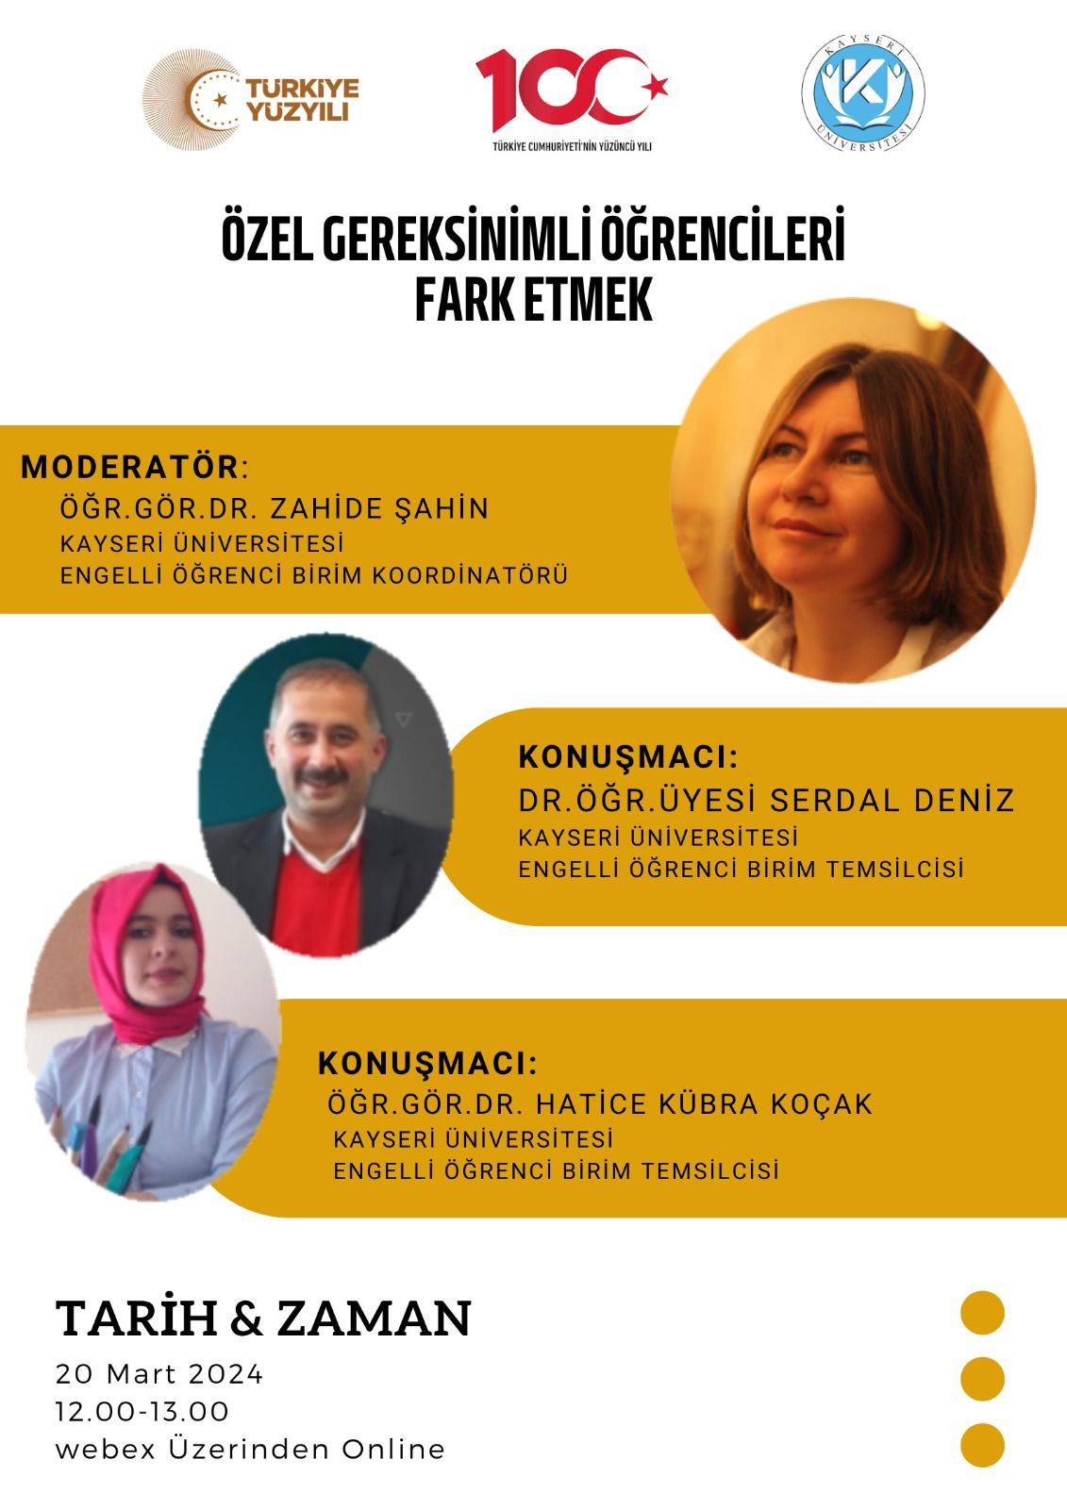

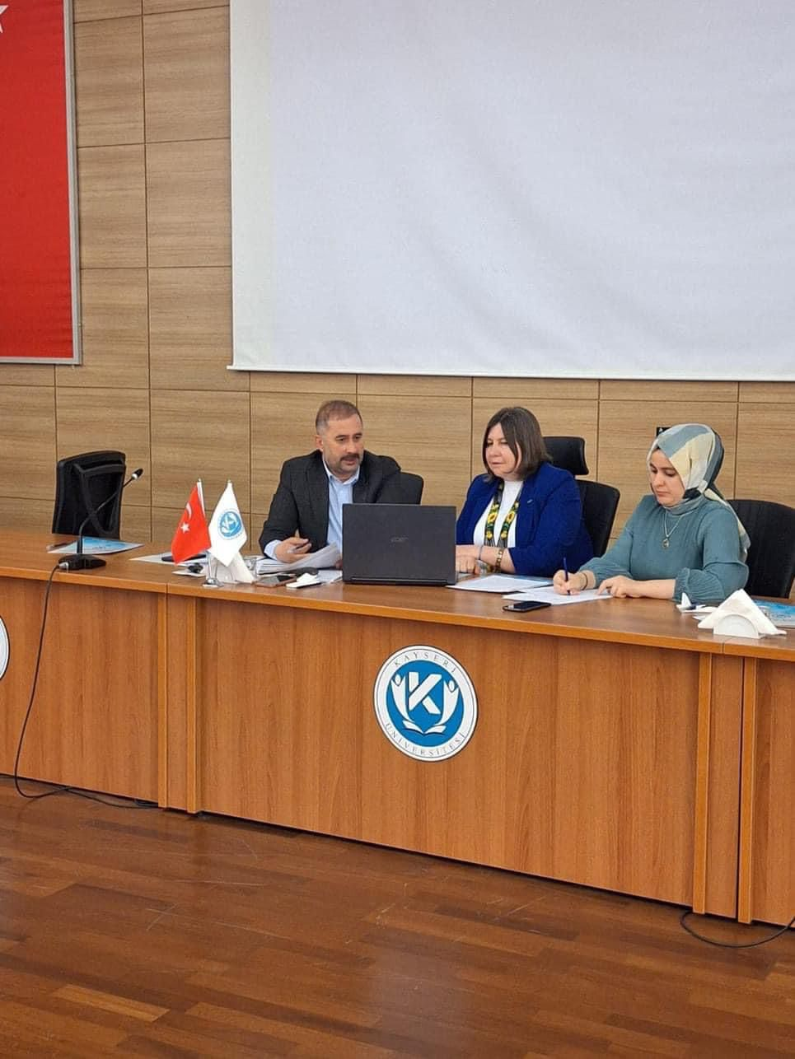

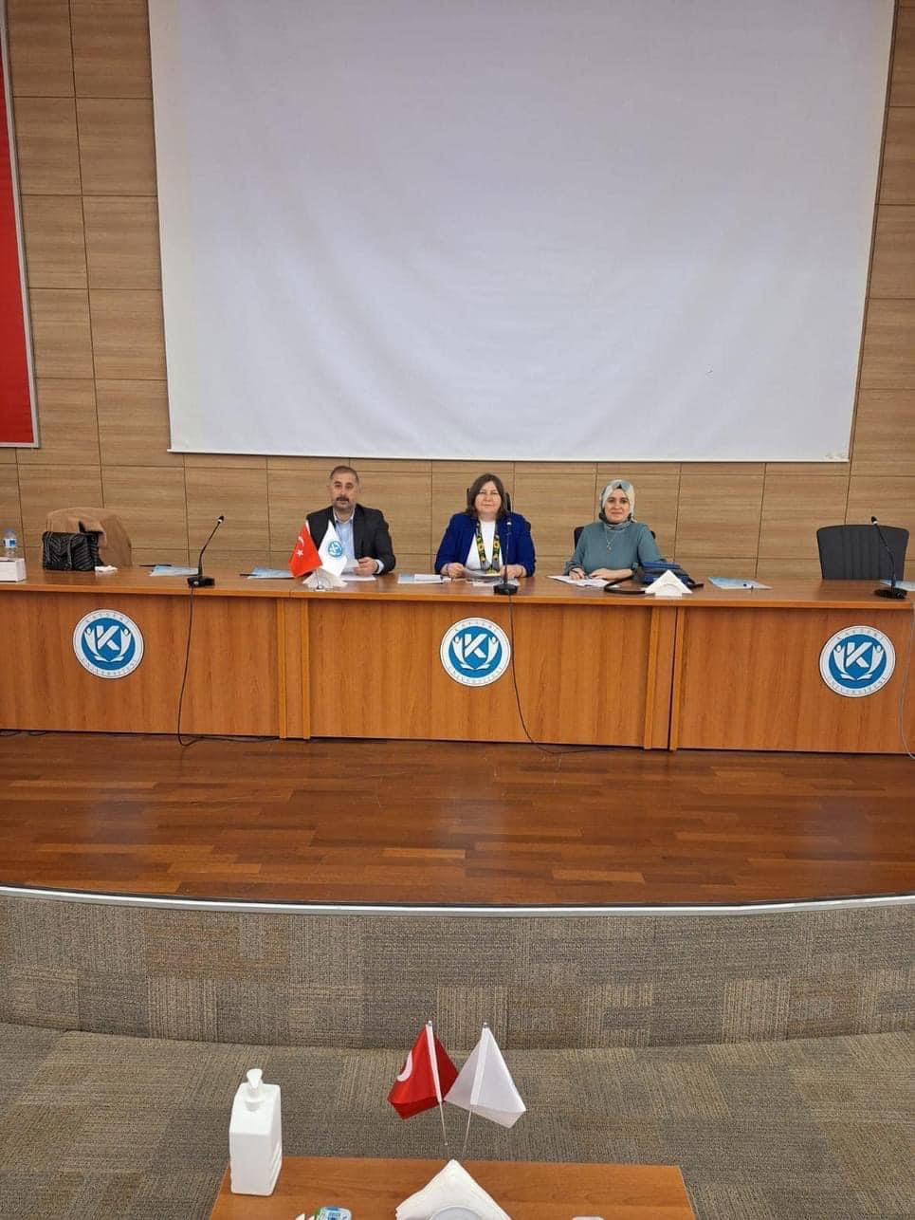

1. 15.05.2024 tarihinde Kayseri Üniversitesi Engelli Öğrenci Birimi Koordinatörlüğü ve KAYÜ Mustafa ÇIKRIKÇIOĞLU MYO EL Sanatları Bölüm Başkanlığı tarafından Düzenlenen Engelliler haftası etkinlikleri gerçekleştirildi. Bu kapsamda “Kolan Dokuma ve Ebru Sanatı” workshopları gerçekleştirildi.

 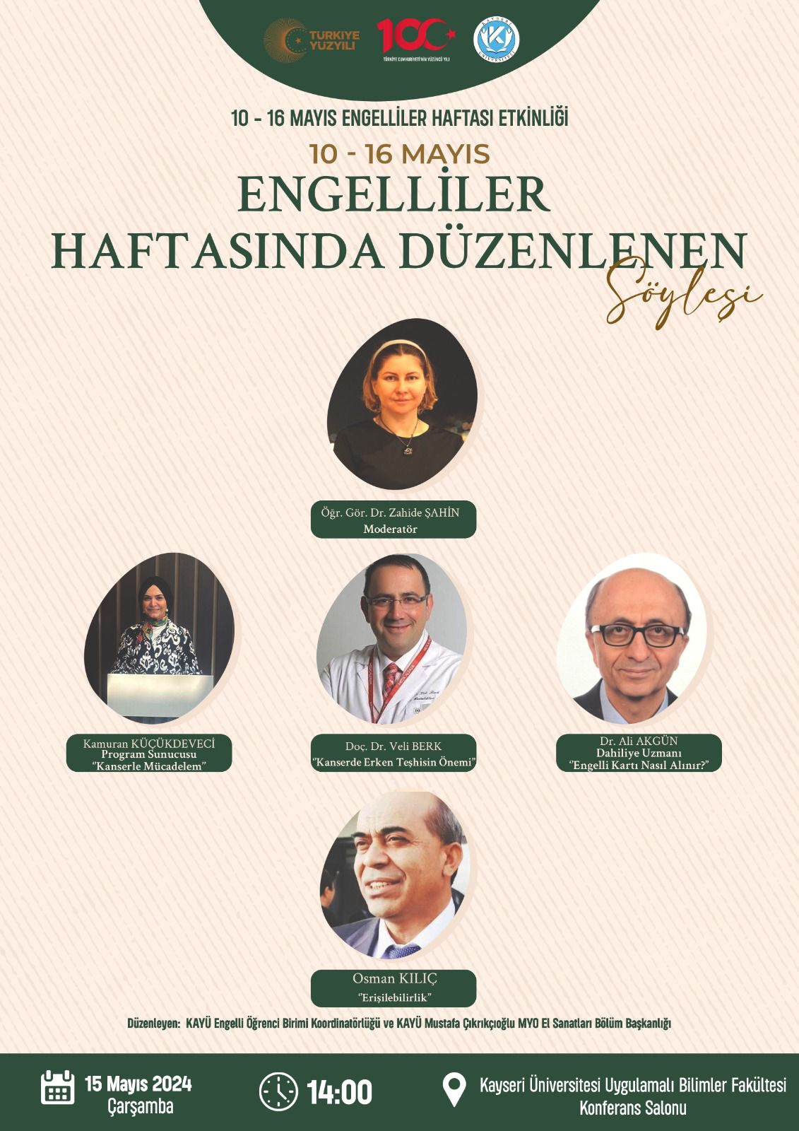

 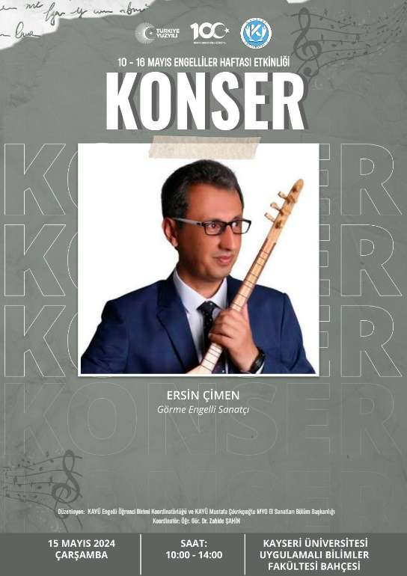

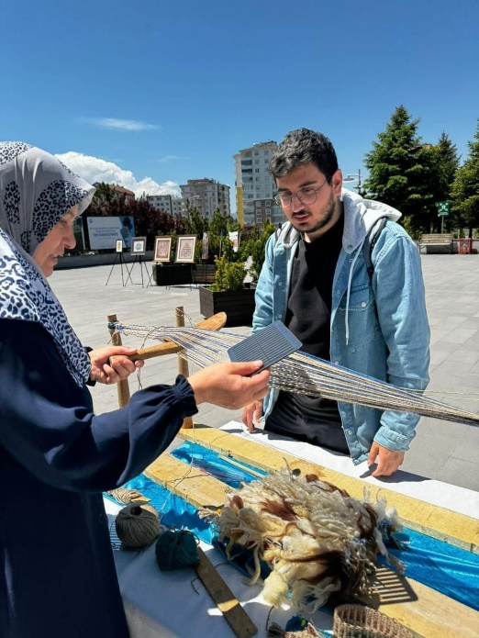

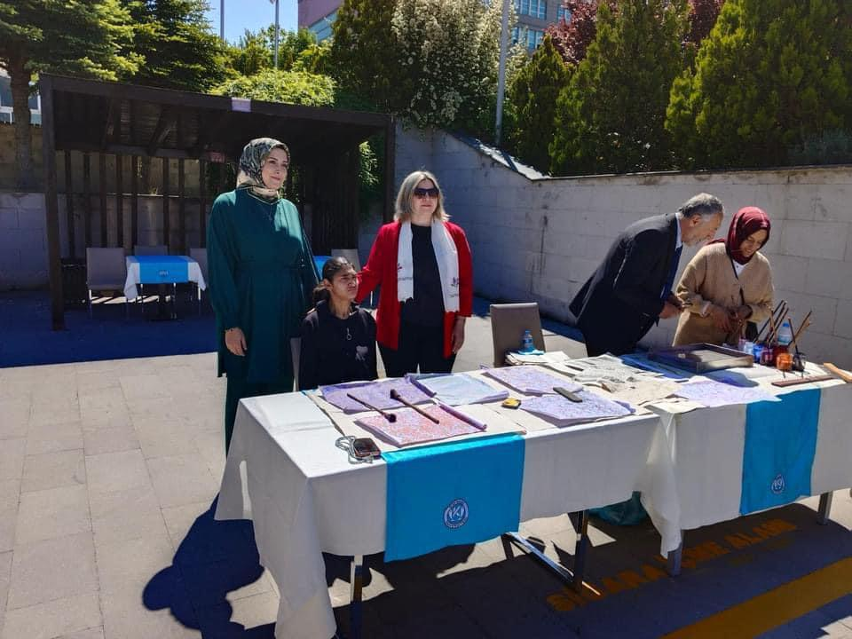

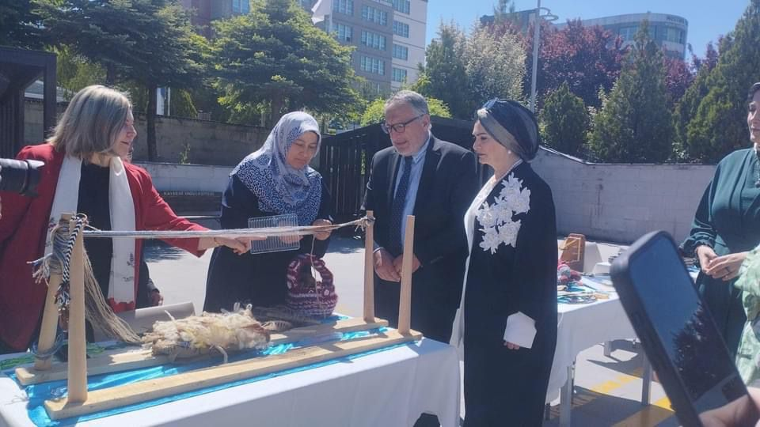

1. 15.05.2024 tarihinde Engelliler haftası etkinlikleri kapsamında Söyleşi Programı gerçekleştirildi.

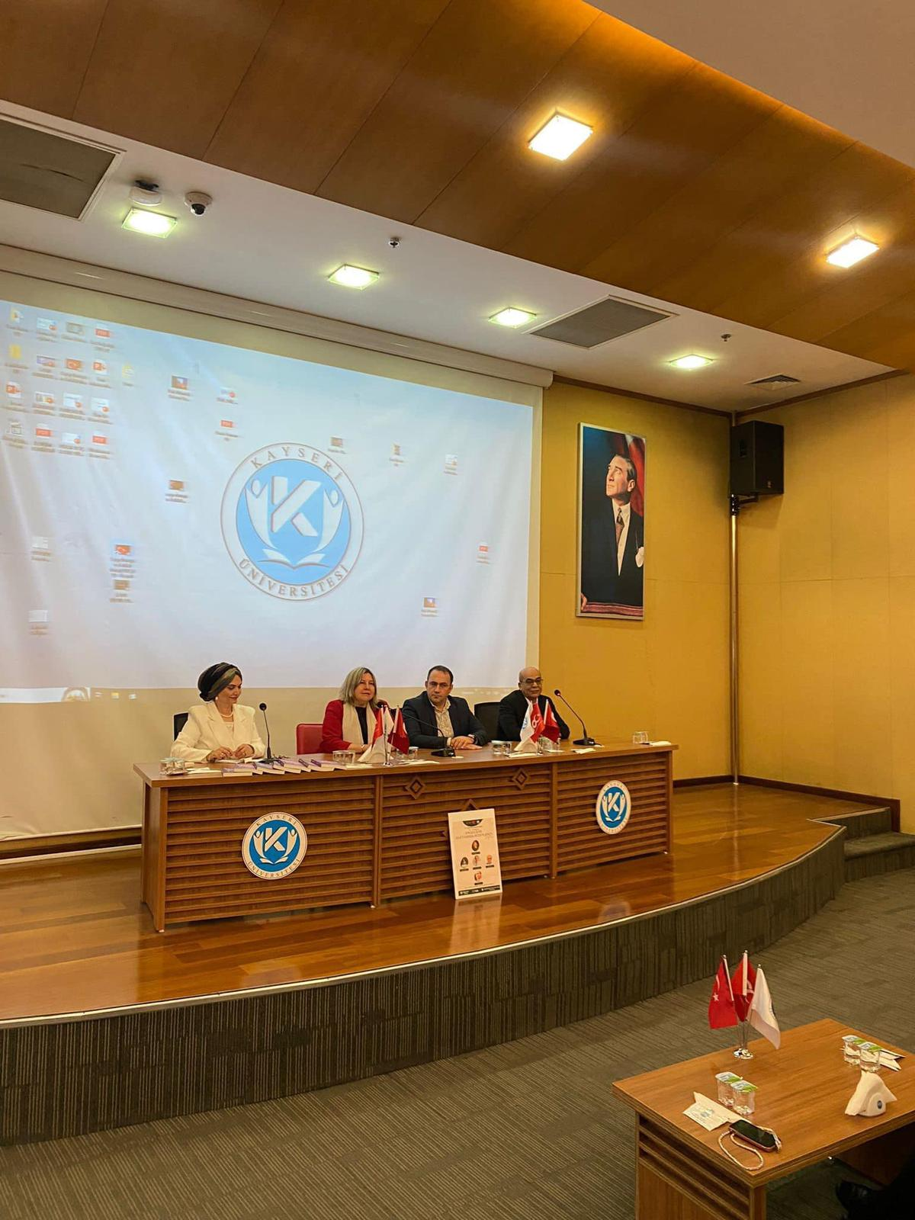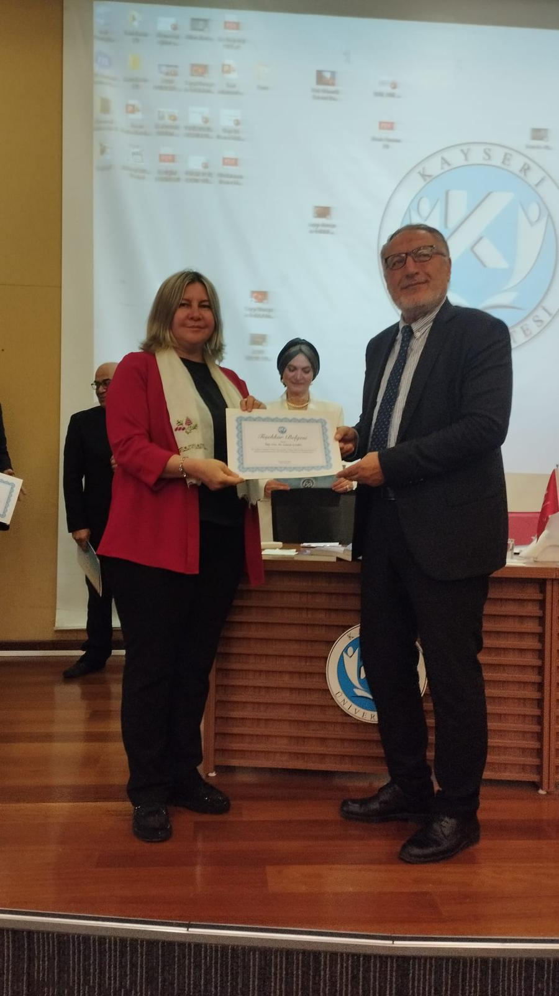

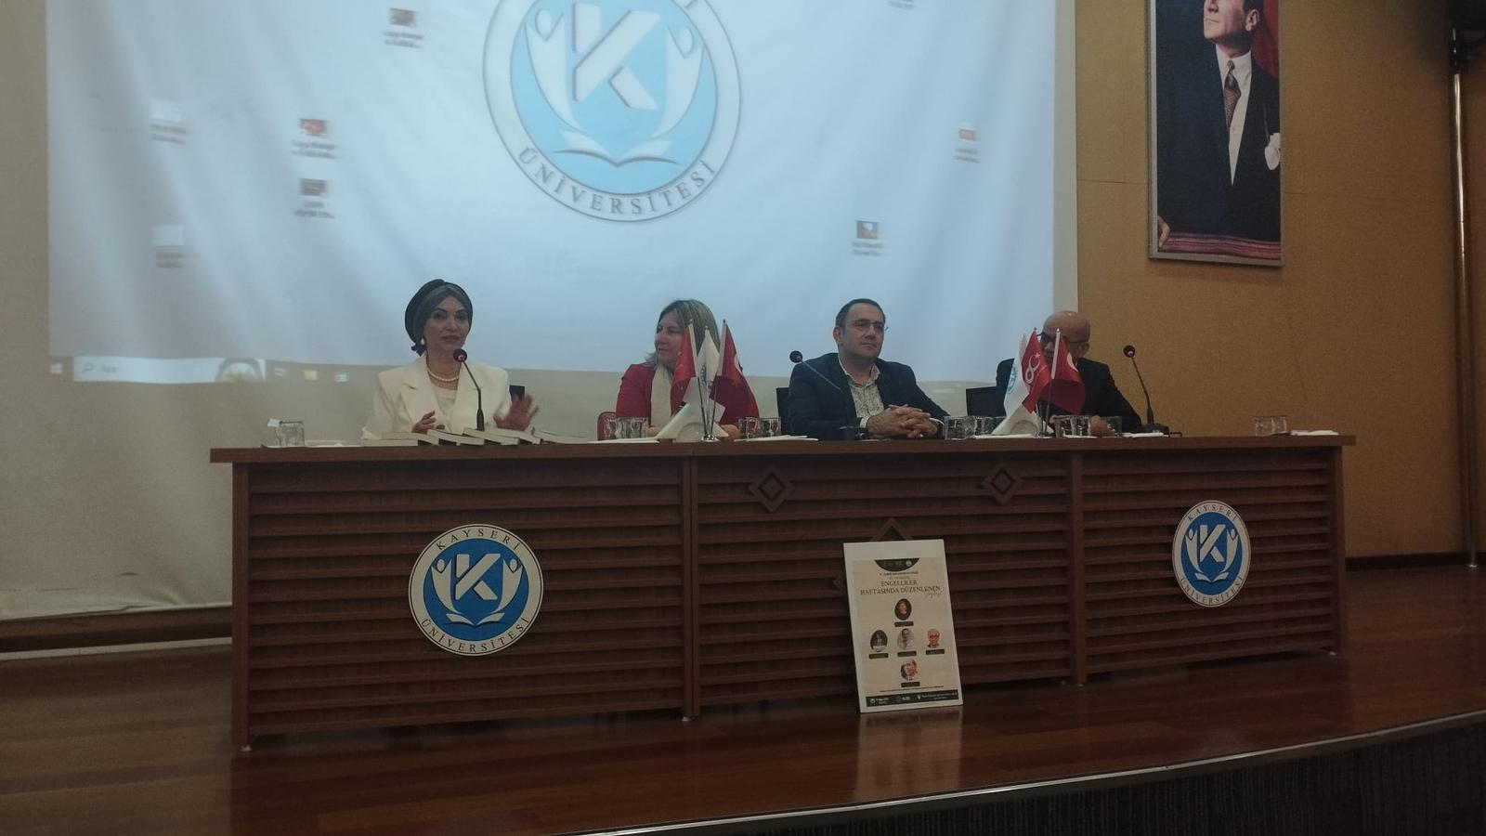

1. 15.05.2024 tarihinde Engelliler haftası etkinlikleri kapsamında görme engelli sanatçı “Ersin ÇİMEN” konseri gerçekleştirildi.

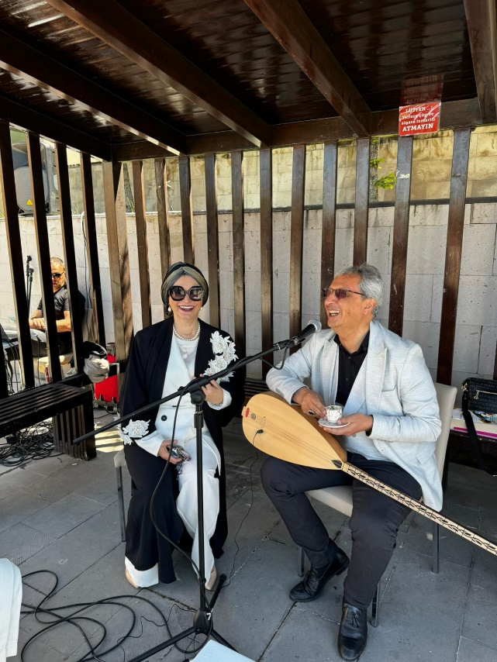

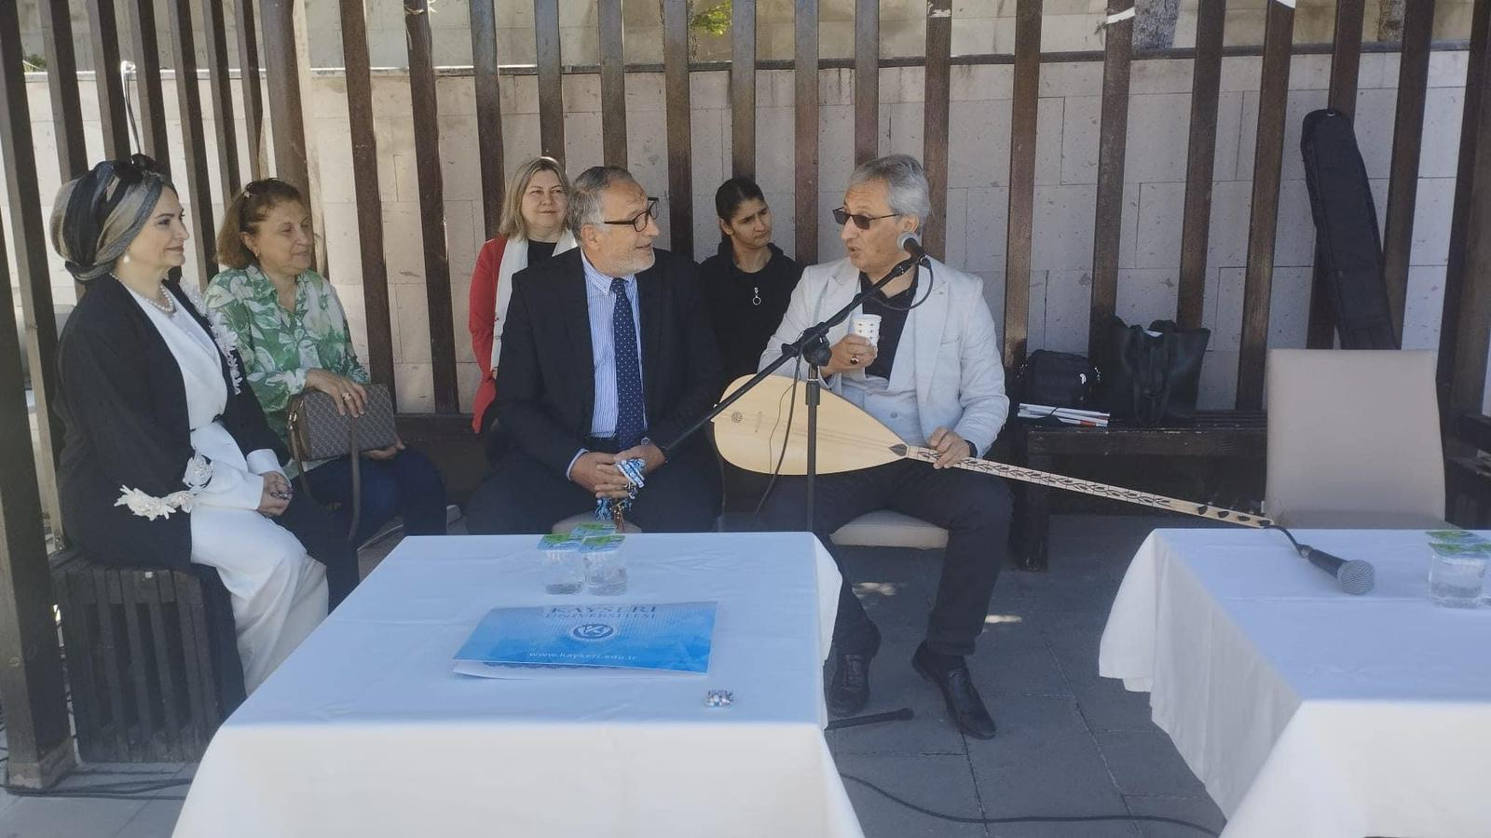

1. 04.12.2024 tarihinde “3Aralık Dünya Engelliler Günü” dolayısıyla Kayseri Üniversitesi Engelli Öğrenci Birimi Koordinatörlüğü tarafından hazırlanan “Özel Gereksinimli Bireylerin Ne Kadar Farkındayız ve Çölyakla Yaşam” konularının ele alındığı söyleşi programı gerçekleştirildi.

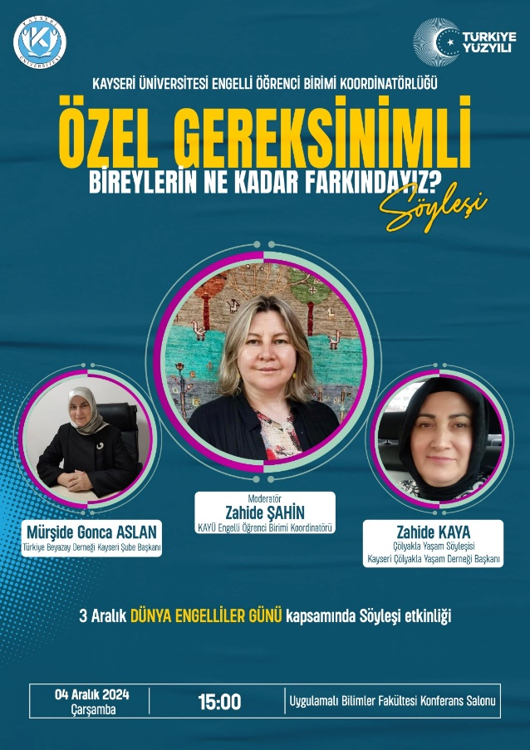

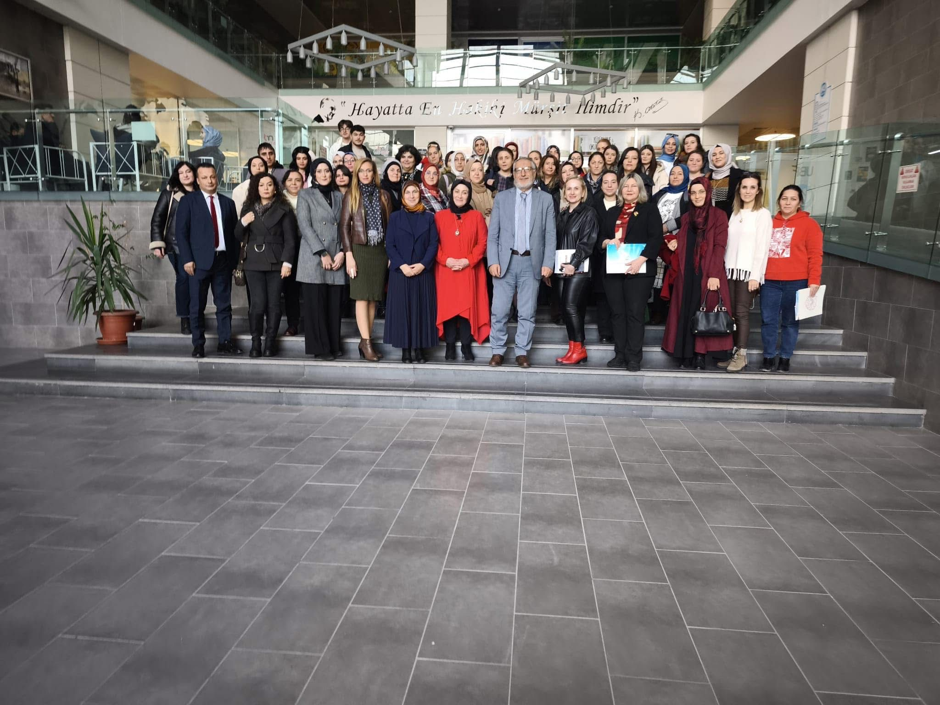

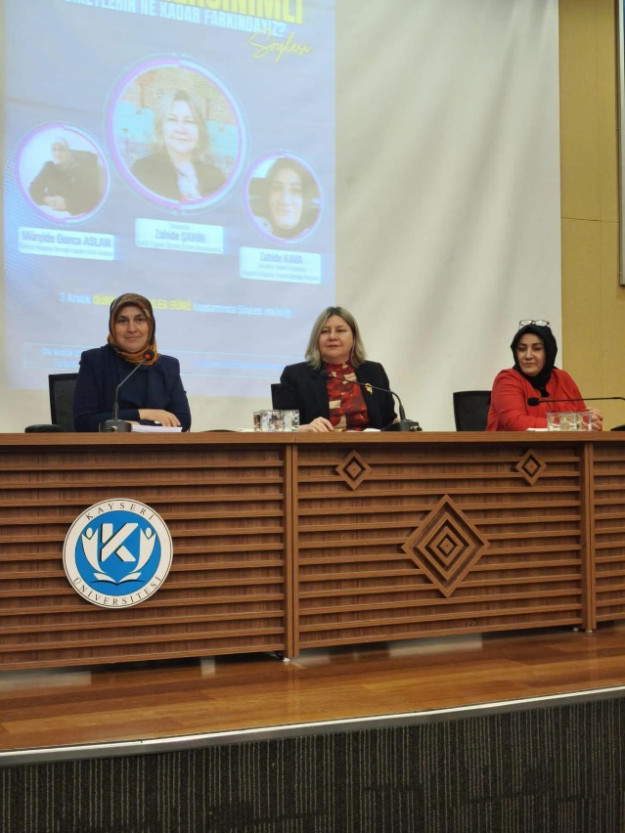

1. 26.12.2024 tarihinde “3 Aralık Dünya Engelliler Günü” kapsamında Pınarbaşı Meslek Yüksekokulu Öğr. Gör. Su ÜNLÜ tarafından öğrencilerimize farkındalık semineri verilerek film gösterimi etkinliği yapılmıştır.

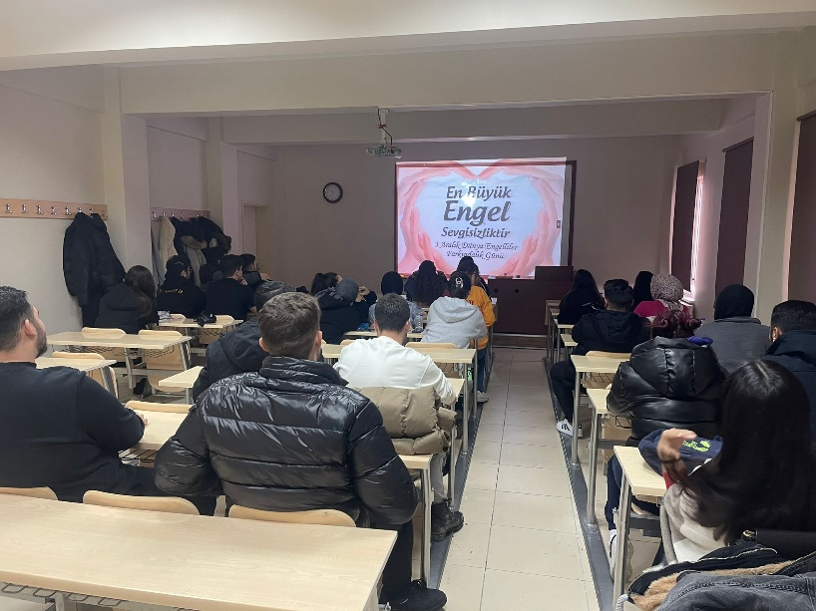

### **6- Yönetim ve İç Kontrol Sistemi**

Engelli Öğrenci Birimi Koordinatörlüğü’ne koordinatör olarak Öğr.Gör.Dr.Zahide ŞAHİN, yardımcı olarak Öğr.Gör.Emine Rumeysa ÜNAL görevlendirilmiştir. Ayrıca her birim temsilcisi görev yaptığı birim bazında belirlenerek ilgili göreve atanmıştır.

# **II-AMAÇ ve HEDEFLER**

Birimin stratejik amaç ve hedeflerine aşağıda yer verilmiştir.

## **A) Temel Politikalar ve Öncelikler**

Yükseköğretim Kurulu Başkanlığı Tarafından Hazırlanan “Türkiye’nin Yükseköğretim Stratejisi”

-Kalkınma Planları ve Yılı Programı,

-Orta Vadeli Program,

-Orta Vadeli Mali Plan,

-Bilgi Toplumu Stratejisi ve Eki Eylem Planı ve özellikle de İdare Stratejik Planı çerçevesinde, birimin temel politika ve önceliklerine yer verilmektedir.

## **B)** **Birimin Stratejik Amaç ve Hedefleri**

|  |  |
| --- | --- |
| Stratejik Amaçlar | Stratejik Hedefler |
| Stratejik Amaç-1: Eğitim ve öğretim kalitesini geliştirerek ihtiyaç duyulan nitelikli insan gücünü yetiştirmek. | Hedef-1.1. Bütün yerleşkelerde özel gereksinimli öğrenciler için fiziksel erişilebilirliği sağlamak. |
| Stratejik Amaç-2: Toplumun farklı kesimleri ile işbirliği içerisinde bulunarak toplumsal farkındalığı artırmak. | Hedef-2.1. Öğrencilere yönelik sosyal, kültürel ve sportif alanlarda sunulan hizmetlerin kapasitesini ve kalitesini artırmak |
| Hedef-2.2. Sosyal sorumluluk ve farkındalık faaliyetleri ile topluma yönelik hizmetlerin kapasitelerini artırmak ve kalitelerini iyileştirmek |

# **III-FAALİYETLERE İLİŞKİN BİLGİ VE DEĞERLENDİRMELER**

## **MALİ BİLGİLER**

### **1.Bütçe Uygulama Sonuçları**

Koordinatörlüğün başlangıç ve yıl sonu ödeneği bulunmamaktadır.

### **2- Mali Denetim Sonuçları**

Koordinatörlüğe ait bütçe bulunmamaktadır.

## **PERFORMANS BİLGİLERİ**

### **1.Faaliyet Bilgileri**

**Faaliyet Bilgileri (Sosyal ve Kültürel Faaliyet Bilgileri)**

|  |  |  |  |
| --- | --- | --- | --- |
| **Birim adı** | **Etkinlik tarihi** | **Etkinliğin konusu** | **Katılımcı/konuşmacı** |
| **Engelli Öğrenci Birimi Koordinatörlüğü** | 21.03.2024 | Kayseri Üniversitesi Engelli Öğrenci Birimi Koordinatörlüğü tarafından düzenlenen “Özel Gereksinimli Öğrencileri Fatketmek” konulu Söyleşi Programı | Dr.Öğr.Üyesi Serdal DENİZ  Öğr.Gör.Dr.Zahide ŞAHİN  Öğr.Gör.Dr.Hatice Kübra KOÇAK |
| **Engelli Öğrenci Birimi Koordinatörlüğü** | 15.05.2024 | 10-16 Mayıs Engelliler Haftası | Öğr.Gör.Dr.Zahide ŞAHİN  Kamuran KÜÇÜKDEVECİ  Doç.Dr.Veli BERK  Dr.Ali AKGÜN  Osman KILIÇ  Ersin ÇİMEN  Sema BALKAYA ÖKSÜZ  Ayten TURAN |
| **Engelli Öğrenci Birimi Koordinatörlüğü** | 04.12.2024 | 3 Aralık Dünya Engelliler Günü  “ÖZEL GEREKSİNİMLİ BİREYLERİN NE KADAR FARKINDAYIZ?" Söyleşi Etkinliği | Öğr.Gör.Dr.Zahide ŞAHİN  Mürşide Gonca ASLAN  Zahide KAYA |

### **Birim Süreç Performans Raporu**

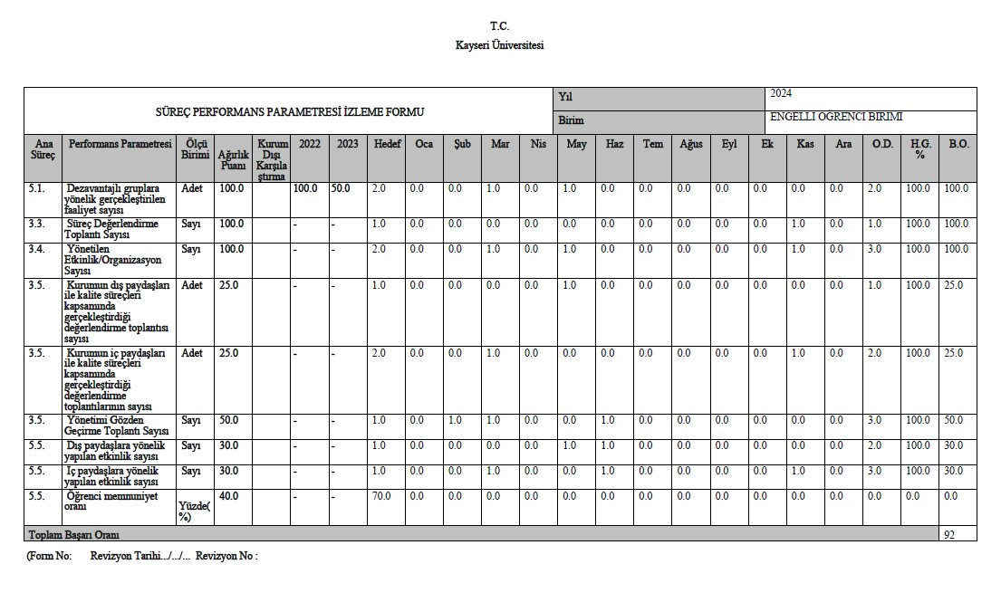

# **IV- KURUMSAL KABİLİYET ve KAPASİTENİN DEĞERLENDİRİLMESİ**

Stratejik plan çalışmaları kapsamında güçlü- zayıf yönler belirlenmemiştir.

# **V- ÖNERİ VE TEDBİRLER**

2024 yılında hazırlanacak olan stratejik plan çerçevesinde belirlenen amaçlar ve ulaşılmak istenen hedefler doğrultusunda belirlenen performans göstergelerine ulaşmak amacıyla çalışmalar yürütülecektir.

**Harcama Yetkilisinin İç Kontrol Güvence Beyanı**

**İÇ KONTROL GÜVENCE BEYANI[1]**

Harcama yetkilisi olarak görev ve yetkilerim çerçevesinde;

Harcama birimimizce gerçekleştirilen iş ve işlemlerin idarenin amaç ve hedeflerine, iyi malî yönetim ilkelerine, kontrol düzenlemelerine ve mevzuata uygun bir şekilde gerçekleştirildiğini, birimimize bütçe ile tahsis edilmiş kaynakların planlanmış amaçlar doğrultusunda etkili, ekonomik ve verimli bir şekilde kullanıldığını, birimimizde iç kontrol sisteminin yeterli ve makul güvenceyi sağladığını bildiririm.

Bu güvence, harcama yetkilisi olarak sahip olduğum bilgi ve değerlendirmeler, yönetim bilgi sistemleri, iç kontrol sistemi değerlendirme raporları, izleme ve değerlendirme raporları ile denetim raporlarına dayanmaktadır.[2]

Bu raporda yer alan bilgilerin güvenilir, tam ve doğru olduğunu beyan ederim.[3] (Kayseri-02.01.2025)

Zahide ŞAHİN

Dr.Öğretim Görevlisi

1. Harcama yetkilileri tarafından imzalanan iç kontrol güvence beyanı birim faaliyet raporlarına eklenir.